Бекітемін:
Оқу ісі жөніндегі орынбасары: ____________________

Бөлім: | Денелердің өзара әрекеттесуі
Педагогтың аты-жөні:
Күні: | «_» ________ 20_ ж.
Сынып: 7 | Қатысушылар саны: | Қатыспағандар саны:
Сабақтың тақырыбы: | №5 зертханалық жұмыс. «Сырғанау үйкеліс күшін зерттеу»
Оқу бағдарламасына сәйкес оқыту мақсаттары: | 7.2.2.6 – тыныштық, домалау және сырғанау үйкелістерін сипаттау
Сабақтың мақсаты (SMART): | - тыныштық, сырғанау, домалау үйкелістерін сипаттайды  - динамометрмен сырғанау үйкеліс күшін өлшейді  - үйкеліс күшінің қысым күшіне тәуелділігін зерттейді  - үйкеліс коэффициентін есептеп, беттерді салыстырады
Құндылықтарға баулу: | «Адал азамат» бағдарламасы бойынша: Бірлік және ынтымақ.  «Бірлік бар жерде – тірлік бар» (халық мақалы).  Құндылық топтық жұмыстағы жауапкершілік пен өзара құрмет арқылы жүзеге асады.
Сабақтың барысы:
Сабақтың кезеңі / уақыты | Педагогтың әрекеті | Оқушының әрекеті | Бағалау (дескрипторлар) | Ресурстар
Сабақтың басы  5 минут  Ұйымдастыру, қызығушылықты ояту, мақсат қою | Ұйымдастыру кезеңі. Сәлемдесу, түгендеу, бағалау парағын тарату.  Білімді өзектендіру: «Иә – жоқ» ойыны. «Үйкеліс күші. Үйкеліс әрекетін техникада ескеру» тақырыбы бойынша 5 тұжырым оқылады, оқушылар «иә» (жасыл) немесе «жоқ» (қызыл) карточкасын көтереді.  Құндылыққа баулу: «Бірлік бар жерде – тірлік бар» (халық мақалы).  Проблемалық жағдаят: Брусты орнынан қозғалту мен бірқалыпты сүйреудің қайсысына көп күш керек? Болжап, тәжірибеде тексерейік.  Оқушылардың болжамдары тыңдалып, сабақтың тақырыбы мен мақсаты бірге анықталады.  Қауіпсіздік техникасы: зертханалық жұмыс ережелері қайталанады, оқушылар нұсқаулықпен танысады. | Карточка көтеріп жауап береді, «жоқ» жауабын түсіндіреді.  Болжам айтып, тақырып пен мақсатты анықтауға қатысады. | Қалыптастырушы бағалау: ауызша кері байланыс, «Бас бармақ» әдісі. | Презентация  Бағалау парағы  Қауіпсіздік нұсқаулығы
Сабақтың ортасы  7 минут  Теориялық негіз, гипотеза | Теориялық негіз («5W1H» сұрақтары). Мұғалім түсіндіру барысында «Не? Кім? Қашан? Қайда? Неге? Қалай?» сұрақтарын қояды, оқушылар жауаптарын кестеге жинайды.  - Бірқалыпты сүйрегенде тарту күші сырғанау үйкеліс күшіне тең.  - F_үйк = μN; көлденең бетте N = mg.  - Тыныштық үйкелісінің ең үлкен мәні сырғанау үйкелісінен сәл көп; домалау үйкелісі ең аз.  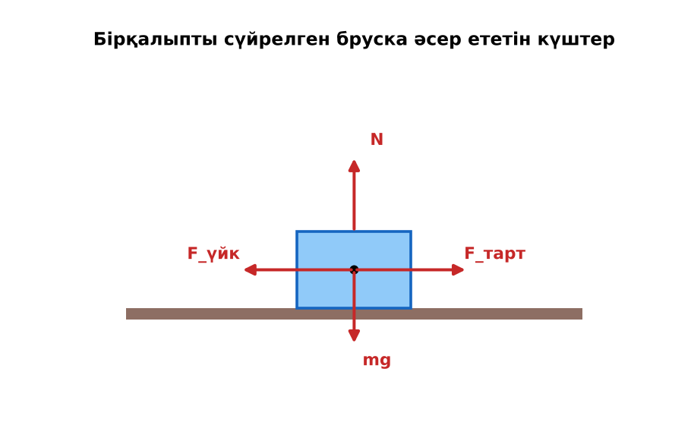  Сурет. Бруска әсер ететін күштер  Гипотеза: оқушылар тәжірибенің нәтижесін болжап жазады. | 5W1H кестесін толтырады, сұрақтарға жауап береді.  Гипотезасын дәптерге жазады. | Дескриптор:  - тыныштық, сырғанау, домалау үйкелістерін сипаттайды;  2 балл | Физика 7-сынып оқулығы  Презентация  PhET: https://phet.colorado.edu/en/simulations/friction
Сабақтың ортасы  18 минут  Зертханалық жұмысты орындау (топпен) | Құрал-жабдықтар: ағаш брус, динамометр, жүктер (100 г), ағаш тақта, қағаз/мата, қарындаштар (домалау үшін).  Жұмыс барысы:  1) Брустың салмағын динамометрмен өлше (N = P).  2) Брусты тақта бойымен бірқалыпты сүйреп, F_үйк өлше.  3) Бруска 1, 2 жүк қойып, өлшеуді қайтала.  4) Тақтаға мата төсеп, өлшеуді қайтала.  5) Брусты қарындаштар үстіне қойып, домалау үйкелісін өлше.  6) μ = F_үйк/N есепте.  Өлшеу нәтижелерінің кестесі: № | N, Н | F_үйк, Н | μ | Бет түрі  Мұғалім топтарды аралап, кеңес береді, қауіпсіздікті қадағалайды.  ЕББҚ оқушыларына: толтырылған үлгі есеп және бос орынды толықтыру тапсырмасы. | Топпен құралдарды жинайды, өлшеу жүргізеді.  Нәтижелерді кестеге енгізіп, есептеу жасайды.  Қателікті бағалап, қорытынды жазады. | Дескриптор:  - құралдарды дұрыс жинайды, қауіпсіздікті сақтайды – 1 балл;  - өлшеулерді дұрыс жүргізіп, кестеге енгізеді – 1 балл;  - динамометрмен сырғанау үйкеліс күшін өлшейді – 1 балл;  - қорытынды жасайды – 1 балл.  4 балл | ағаш брус  динамометр  жүктер (100 г)  ағаш тақта  Жұмыс парағы (кесте)
Сабақтың ортасы  8 минут  Деңгейлік талдау тапсырмалары | Нәтижені талдау: деңгейлік сұрақтар (оқушы деңгейін таңдайды).  А деңгейі (білу, түсіну):  Брусты неге бірқалыпты сүйреу керек?  В деңгейі (қолдану):  Нәтижелер бойынша F_үйк(N) графигін тұрғызып, μ-ді анықта.  С деңгейі (талдау, бағалау):  Сырғанау және домалау үйкелістерін салыстырып, қорытынды жаса. Нәтиже тірек ауданына тәуелді ме? | Таңдаған деңгейдегі сұрақтарға жазбаша жауап береді. | Дескриптор:  А: сұрақтарға дұрыс жауап береді – 1 балл  В: нәтижеге сүйеніп есептеу/түсіндіру жасайды – 2 балл  С: үйкеліс коэффициентін есептеп, беттерді салыстырады – 3 балл | Деңгейлік карточкалар (А – жасыл, В – сары, С – қызыл)
Сабақтың соңы  7 минут  Бекіту, рефлексия, үй тапсырмасы | Бекіту: Socrative онлайн-викторинасы (мұғалім алдын ала дайындайды). Сұрақ үлгілері:  - F_үйк = ? (μN)  - Ең аз үйкеліс? (домалау)  - Жүк қосылса, үйкеліс? (артады)  Socrative: https://www.socrative.com/  Құрылғы жетіспесе – қағаз нұсқасы.  Рефлексия: «Бес саусақ» – бас бармақ – не білдім; балан үйрек – кімге көмектестім; ортан терек – көңіл-күйім; шылдыр шүмек – не қиын болды; кішкене бөбек – не үйрендім.  Үй тапсырмасы (сараланған):  - А: Жұмыс есебін аяқтау.  - В: Аяқ киім табанының μ-ін әртүрлі еденде салыстыру.  - С: Шиналардағы протектор түрлері мен үйкеліс туралы зерттеу. | Викторинаға жауап береді.  Бағалау парағындағы балын қосып, өзін-өзі бағалайды.  Рефлексия жасайды, үй тапсырмасының деңгейін таңдайды. | Дескриптор:  - викторина сұрақтарының кемінде 80%-ына дұрыс жауап береді – 3 балл  Шкала (10 балл): 9–10 «Өте жақсы», 7–8 «Жақсы», 5–6 «Қанағаттанарлық», 0–4 «Қолдау қажет» | Socrative (QR-код)  Рефлексия материалдары  Kundelik.kz – үй тапсырмасы
Саралау, ЕББҚ қолдау, бағалау және қауіпсіздік
Саралау | ЕББҚ оқушыларына қолдау | Бағалау | Денсаулық және қауіпсіздік
Тапсырма арқылы: А, В, С деңгейлік карталар.  Таңдау арқылы: оқушы деңгейін өзі таңдайды.  Қолдау арқылы: топтағы рөлдер, жұп-тьютор.  Қабілетті оқушыларға: С деңгейі, PhET/қосымша зерттеу. | Оқу қиындығы: толтырылған үлгі есеп және бос орынды толықтыру тапсырмасы.  Көру/есту қабілеті: терминдер сөздігі (қазақша – орысша) және сызбалар.  Зейін тапшылығы: белсенді рөл беру (уақыт сақшысы, материал таратушы). | Бағалау парағы (10 балл), дескрипторлар, өзін-өзі және өзара бағалау, онлайн-викторина, рефлексия. | Зертханалық құралдармен жұмыс ережелерін сақтау, шыны/электр құралдарымен абай болу, жұмыстан кейін орынды жинау.
Деңгейлік тапсырмалардың жауап кілті
Деңгей | Дұрыс жауап
А | Сонда тарту күші үйкеліс күшіне тең болады.
В | Түзу сызық; мысалы, μ ≈ 0,3.
С | Домалау үйкелісі әлдеқайда аз; аудан әсер етпейді (тәжірибеде тексеріледі).
Сандық ресурстар (QR-кодтар)
PhET – симуляция  https://phet.colorado.edu/en/simulations/friction   | Socrative – викторина  https://www.socrative.com/   | Bilimland – видеосабақ  https://bilimland.kz/   | OPIQ – цифрлық оқулық  https://www.opiq.kz/  

